新 书 推 荐
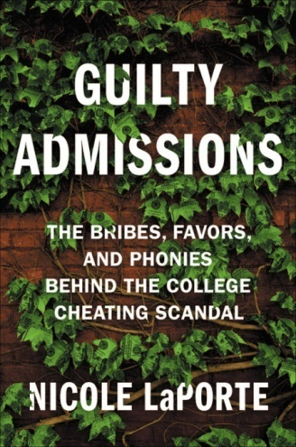
中文书名：《罪恶录取：大学作弊丑闻背后的贿赂、帮助和虚伪》
英文书名：GUILTY ADMISSIONS: THE BRIBES, FAVORS, AND PHONIES BEHIND THE COLLEGE CHEATING SCANDAL
作 者：Nicole LaPorte
出 版 社：Grand Central
代理公司：ANA/Vicky Wen
页 数：336页
出版时间：2020年9月
代理地区：中国大陆、台湾
审读资料：电子稿
类 型：非小说

内容简介：

想象一下《大小谎言》（Big Little Lies）化为现实，《罪恶录取》（Guilty Admissions）讲述了有关“校园蓝调”（Varsity Blues）丑闻的令人震惊的真实故事，其中涉及了疯狂的父母、特权和骗子。这本书十分适合《数十亿美元的鲸鱼》（Billion Dollar Whale）和《坏血》（Bad Blood,）的读者，它是另一个有关欺骗、贪婪、腐败以及来自于攀比和无情的父母的压力的真实犯罪作品。本书的作者是一位经验丰富的调查记者，她在调查报道包括好莱坞、科技、预科学校和加州在内的文化领域的话题已有几十年的工作经验。

《罪恶录取》讲述了一个名叫里克·辛格（Rick Singer）的大学辅导员如何肆无忌惮利用美国一些最富有家庭的绝望情绪，为自己谋取利益的故事。这些富有的家庭生活在一个竞争异常激烈的世界里，为了让他们的孩子进入“合适的”学校（从学前教育开始），他们要承受持续不断的压力；他们会为校方不断地募捐，经常以数百万美金举办晚会和私人派对；这些极度缺乏安全感的家长为了保持自己的社会地位，甚至会不惜一切代价让自己的孩子进入名牌大学，这么做的结果就是在社会金字塔的顶端出现了一批偏执狂、欺诈犯和真正的罪犯。

这些人当中不乏好莱坞的明星们——其中包括菲丽西提·霍夫曼（Felicity Huffman）和洛莉·路格林（Lori Loughlin），还有冲基金首席执行官、销售主管和媒体巨头们。《罪恶录取》是对美国顶级富豪的社交圈背后的仿佛肥皂剧的世界、对残酷的大学录取的严肃审视，也是一个有关当下美国的寓言故事——这个国家由一位粗鲁的大亨统治，所有象征地位和成就的图腾，都得可以交易，并且脱离了传统的道德约束。在这个世界里，富豪们可以得到一切他们想要的东西，无论他们想要的是什么。

作者简介：

妮可·拉波特（Nicole LaPorte）是总部位于洛杉矶的Fast公司的资深作家。她曾担任《纽约时报》（The New York Times）的专栏作家，也是《野兽日报·新闻周刊》（Newsweek/The Daily Beast）和《综艺杂志》（Variety）的撰稿人。她曾出版过《成为国王的男人：电影、大亨和一家叫做梦工厂的公司》（The Men Who Would Be King: Movies, Moguls, and a Company Called Dreamworks）。

谢谢您的阅读！
请将回馈信息发送至：文清（Vicky Wen）
安德鲁﹒纳伯格联合国际有限公司北京代表处
北京市海淀区中关村大街甲59号中国人民大学文化大厦1705室, 邮编：100872
电话：010-82449185
传真：010-82504200
Email: Vicky@nurnberg.com.cn
网址：www.nurnberg.com.cn
微博：http://weibo.com/nurnberg
豆瓣小站：http://site.douban.com/110577/
微信订阅号：ANABJ2002

